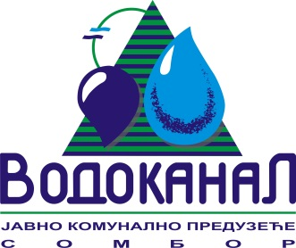

Број: 02-37/24-2015-ЈП21-ПП2/10
Датум: 06.10.2015.
Сомбор, Белог голуба бр. 5
тел: 025/464-222
факс: 025/464-255
www.vodokanal.co.rs
e.mail: dir@vodokanal.co.rs

Врста наручиоца: Јавно комунално предузеће

ОБАВЕШТЕЊЕ
о закљученом уговору у преговарачком поступку са обљављивањем позива за подношење понуда, прерастао из отвореног поступка

Врста поступка јавне набавке: Преговарачки поступак са обљављивањем позива за подношење понуда, прерастао из отвореног поступка
Врста предмета набавке: Добра
Опис предмета набавке: ДОБРА – ВОДОМЕРИ;
ПАРТИЈА II - КУЋНИ ВОДОМЕРИ СА ХОЛЕНДЕРИМА, МОДУЛИМА И ВЕНТИЛИМА; OРН: - 38421100 - водомери

Процењена вредност јавне набавке: 12.500.000,00 без пдв-а

Уговорена вредност јавне набавке: 11.989.731,00 без пдв-а

Уговорена вредност јавне набавке: 14.387.677,20 са пдв-ом

Критеријум за доделу уговора: економски најповољнија понуда

Број примљених понуда: 1

Највиша понуђена цена код прихватљивих понуда: /

Најнижа понуђена цена код прихватљивих понуда: 11.989.731,00 без пдв-а

Део или вредност уговора који ће се извршити преко подизвођача: /

Датум доношења одлуке о додели уговора: 23.09.2015. године.

Датум закључења уговора: 06.10.2015. године.
Основни подаци о добављачу: „CMC EKOCON“ D.O.O., BEOGRAD, Ибарски пут 11.
Период важења уговора: 12. месеци од дана закључења Уговора
Околности које представљају основ за измену уговора: /
Лице за контакт: Озрен Ковачић sekretar@vodokanal.co.rs

Шеф сектора за правне,
опште и послове јавних набавки
Озрен Ковачић дипл.правник

